**РОССИЙСКИЙ УНИВЕРСИТЕТ ДРУЖБЫ НАРОДОВ**

**Факультет физико-математических и естественных наук**

**Кафедра прикладной информатики и теории вероятностей**

**ОТЧЕТ**

**по лабораторной работе № 1**

*дисциплина: Архитектура компьютера*

Студент: Алади Принц Чисом

Группа:Нкабд-05-22

**МОСКВА**

2022г.

**Оглавление**

**I. Цель работы:** .......................................................................................................................3

**II. Ход работы:** ....................................................................................................................... 3

**III. Задания для самостоятельной работы:** ...................................................................... 11

**1. Запуск операционной системы, установленной в VirtualBox:** ............................/.... 11

**2. Запуск браузера (например, Firefox), текстового процессора (например, LibreOffice Writer)и любого текстового редактора:** ........................................................................... 11

**3. Запуск терминала (консоли):** ......................................................................................... 13

**4. Установка основного программного обеспечения, необходимого для дальнейшей**

**работы:** .................................................................................................................................... 13

**4.1.** Midninght Commander **(mc):** ............................................................................................ 13

**4.2. Git:**...................................................................................................................................... 14

**4.3.** Nasm **(Netwide Assembler):** ............................................................................................. 15

**4.4. Вывод:** ............................................................................................................................... 15

**IV. Выводы, согласованные с целью работы:** .................................................................. 15

I. **Цель работы:**

Целью данной работы является получение практических знаний об установке операционной

системы на виртуальную машину в данном случае "Fedora", настройке сервисов, необходимых для дальнейшей работы сервисов.

II. **Ход работы:**

1. Прежде всего, я настроил имя виртуальной машины и выбрал тип и версию дистрибутива.

(Рис.1)

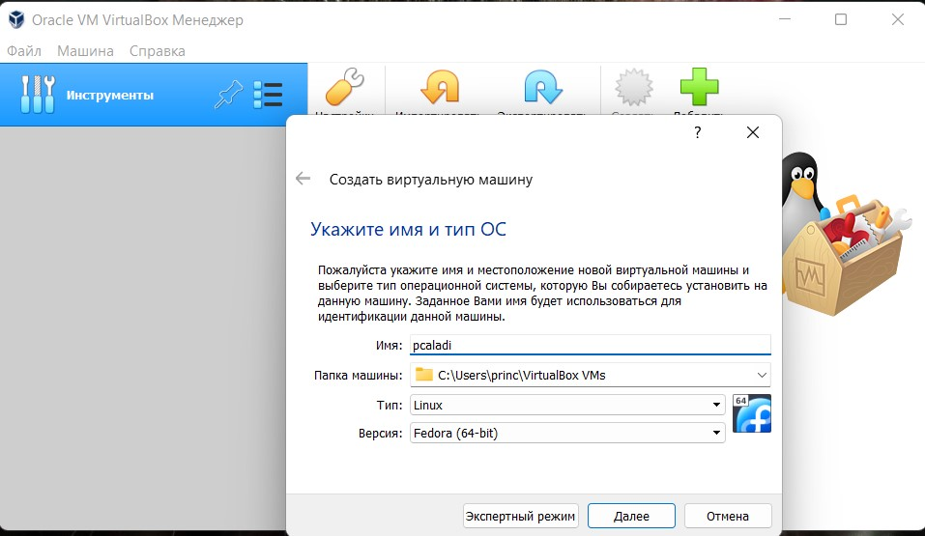

2. Настройка объема оперативной памяти с 2048 МБ (в нашем случае 4096 МБ)

(Рис.2)

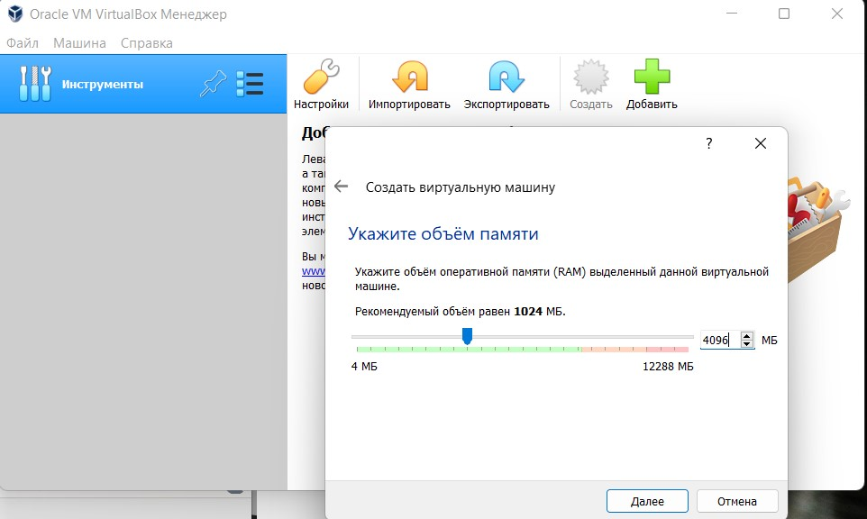

3. Настройка конфигурации жесткого диска– VDI (Образ диска VirtualBox)

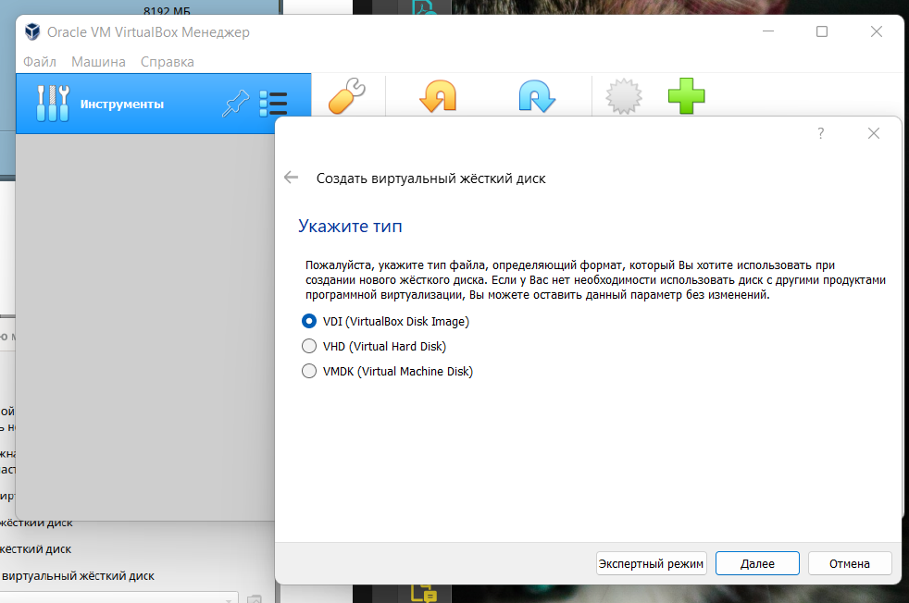

(Рис.3)

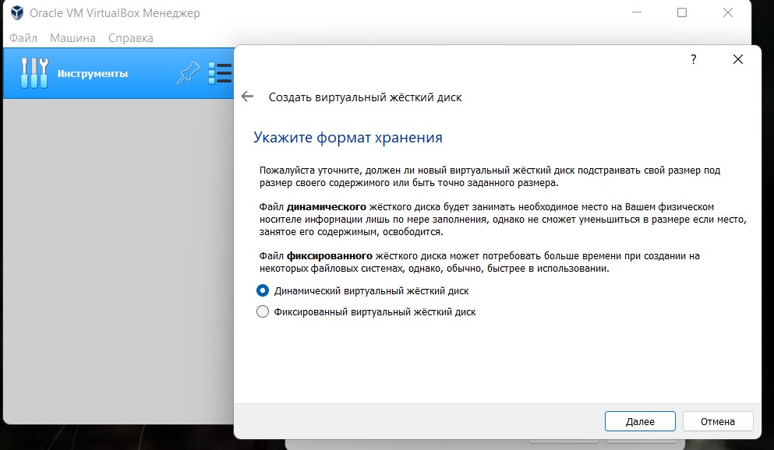

4. Установка размера диска с 80 ГБ

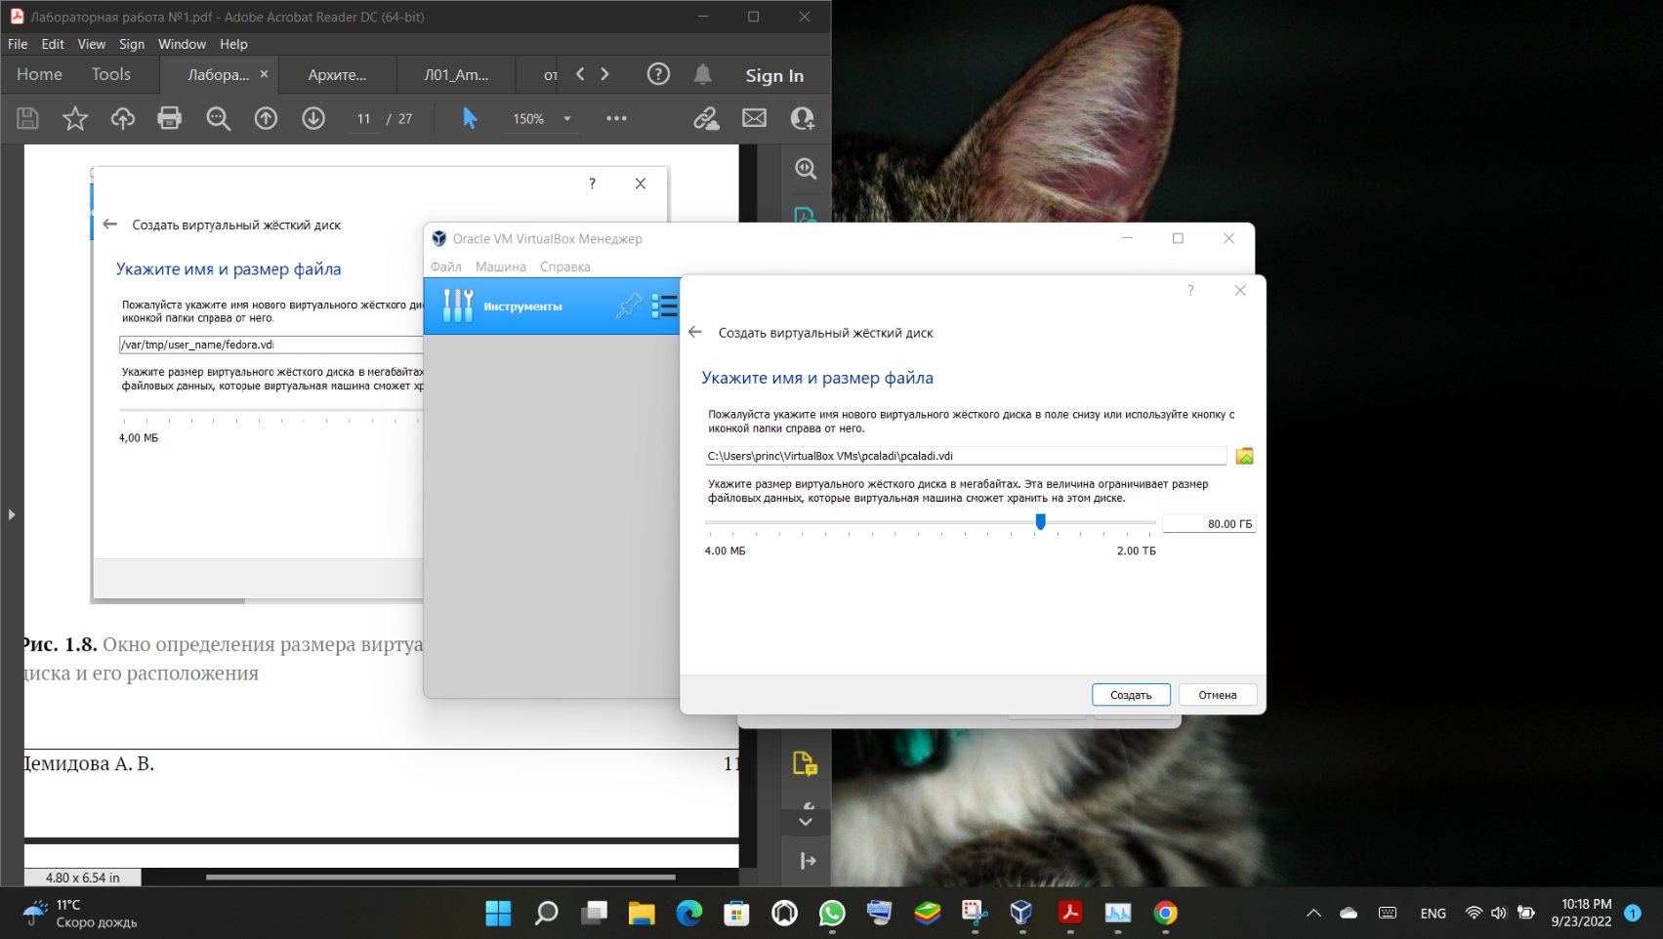(Рис.4)

5. Увеличение доступного объема видеопамяти до 128 МБ

(Рис.5)

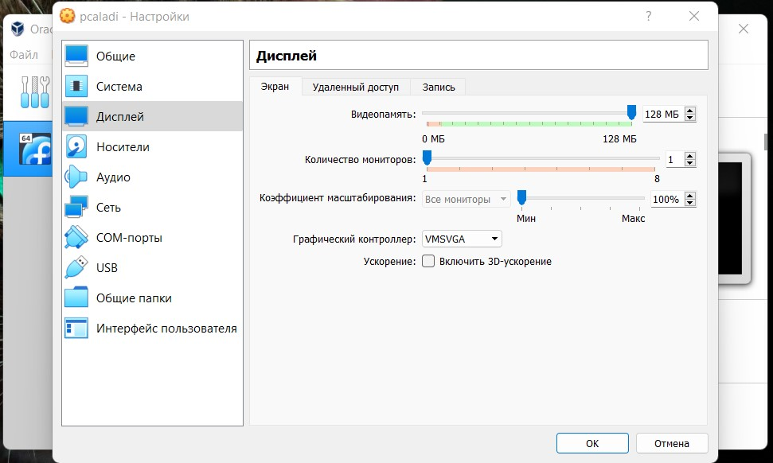

6. На вкладке "Мультимедиа" добавьте новый оптический привод, и я выбрал образ Linux-Fedora с компьютера, который я уже загрузил ранее.

(Рис.6)

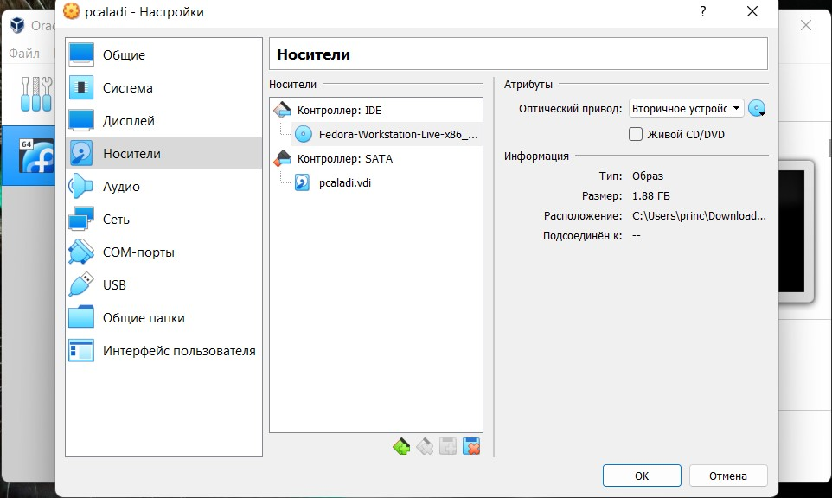

7. Запуск виртуальной машины и начало установки системы.

Затем я выбрал верхний вариант "Запустить Fedora-workstation-live 36", а затем нажмите "Установить на жесткий диск".

(Рис.7)

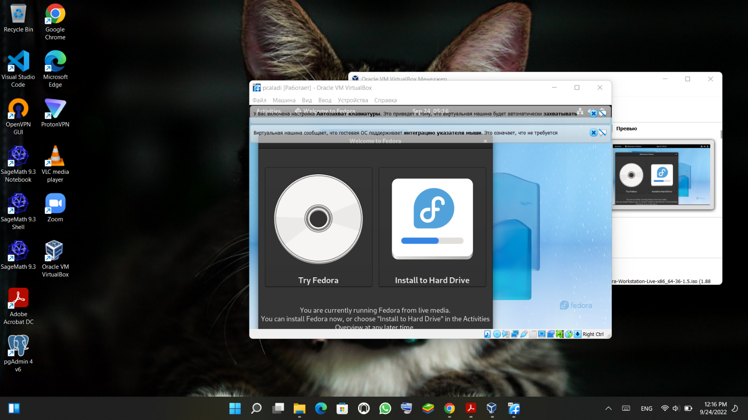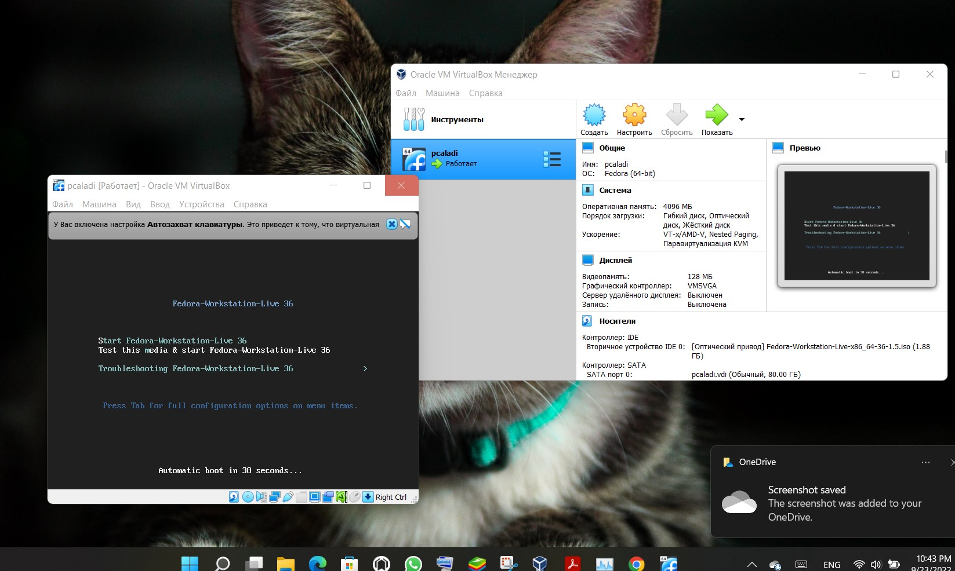

8. Настройка системного языка, языка ввода и времени

(Рис.8)

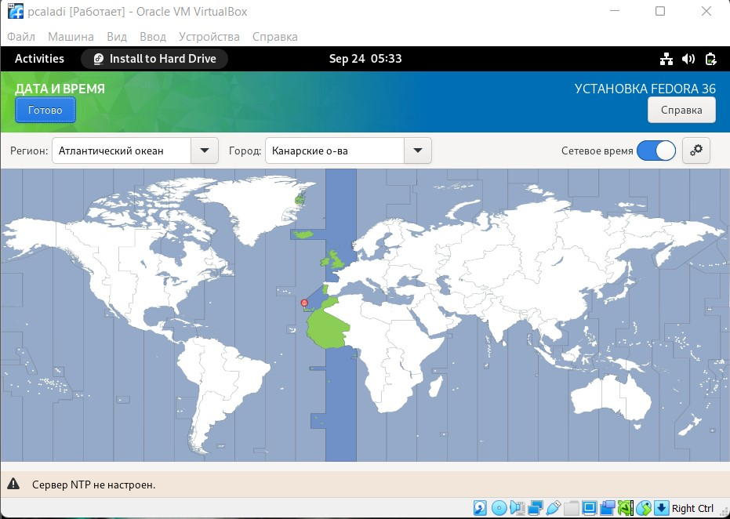

9. Затем я выбрал диск, на который я хочу установить операционную систему, затем нажал, чтобы начать установку.

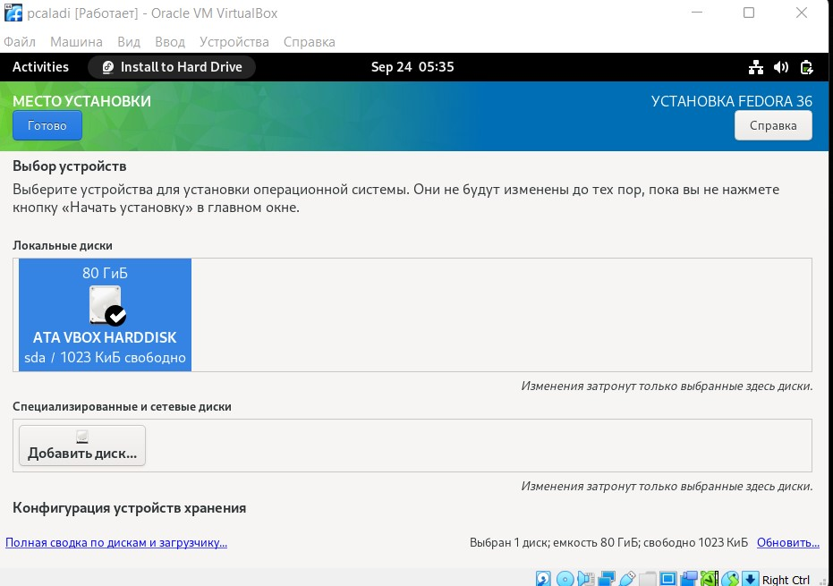(Рис.9)

10. Я дождался завершения установки, затем нажал кнопку завершить установку.

(Рис.10)

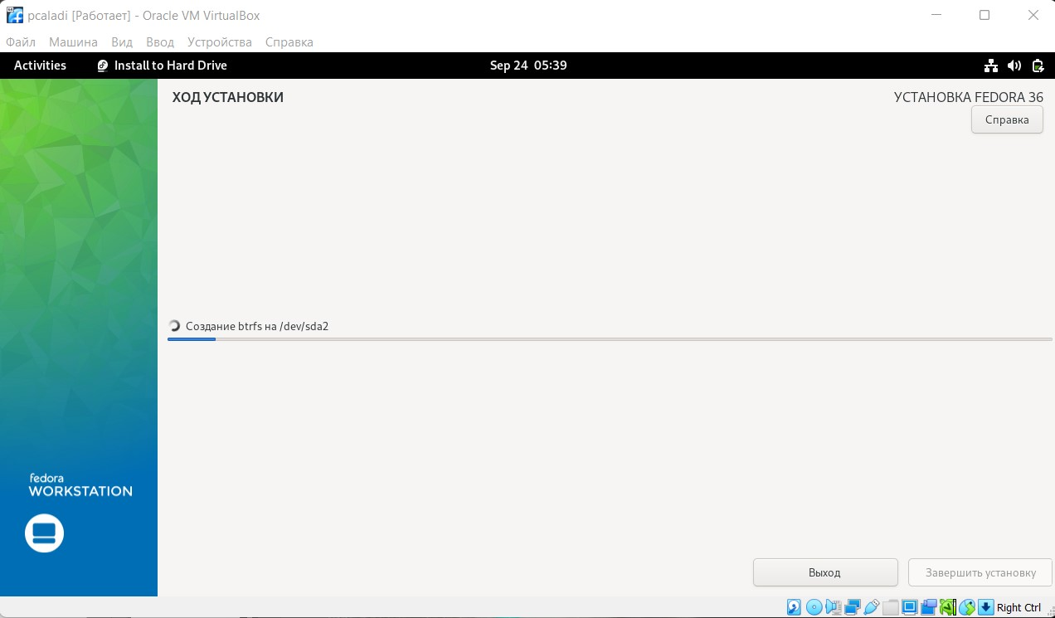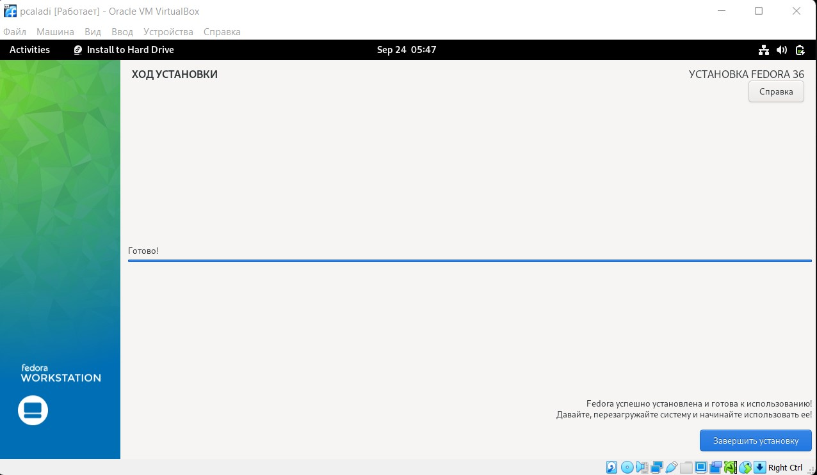

11. После установки я завершил сеанс виртуальной машины, удалил образ диска с диска.

(Рис.11)

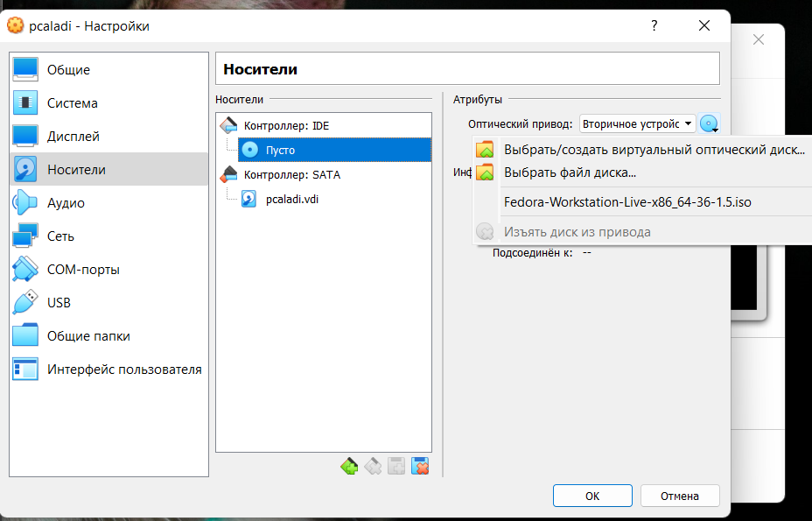

12. Я запустил виртуальную машину, в которой я создал нового

пользователя (логин пользователя совпадает с логином ученика в

классе отображения) и настройки пароля

(Рис.12)

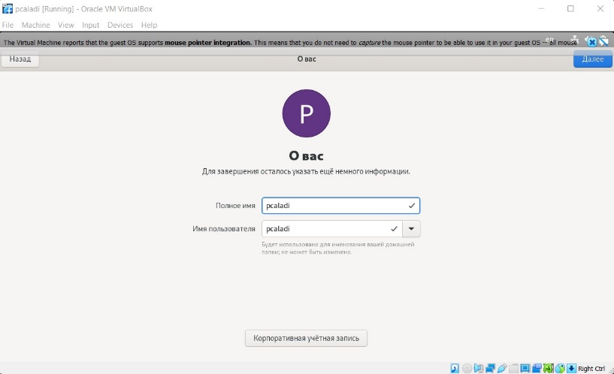

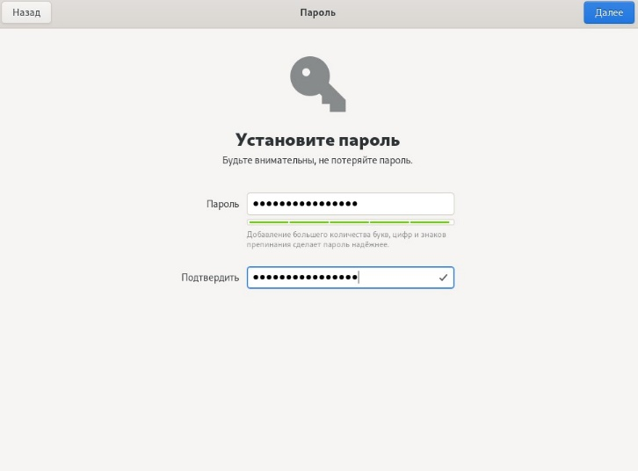 13. На данный момент я успешно установил операционную систему Fedora на виртуальную машину.

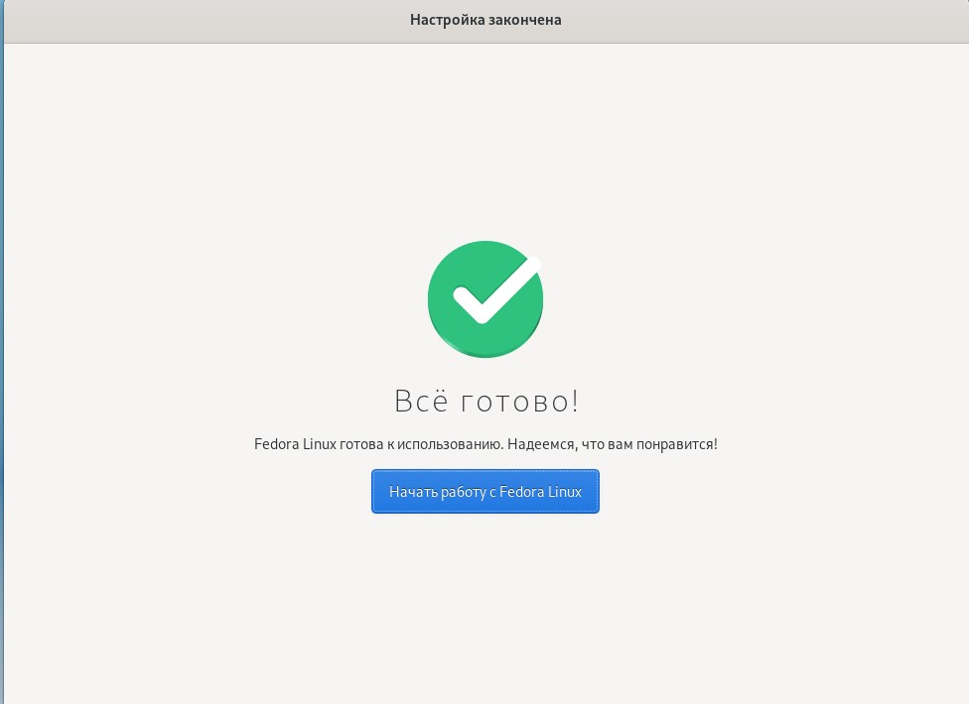(Рис.13)

14. Вывод работы:

в этой части я узнал, как правильно настроить и установить операционную

систему на виртуальной машине.

**III. Задания для самостоятельной работы:**

1. 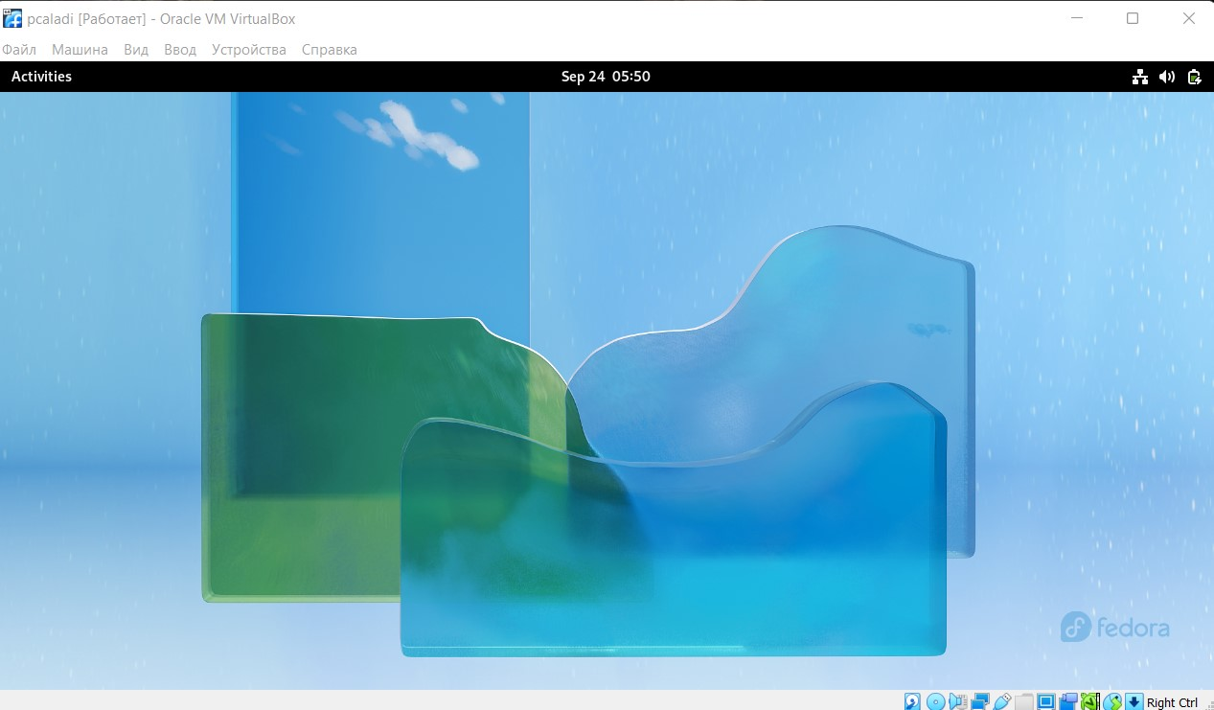Запуск операционной системы, установленной в VirtualBox:

2. Запуск браузера (например, Firefox), текстового процессора

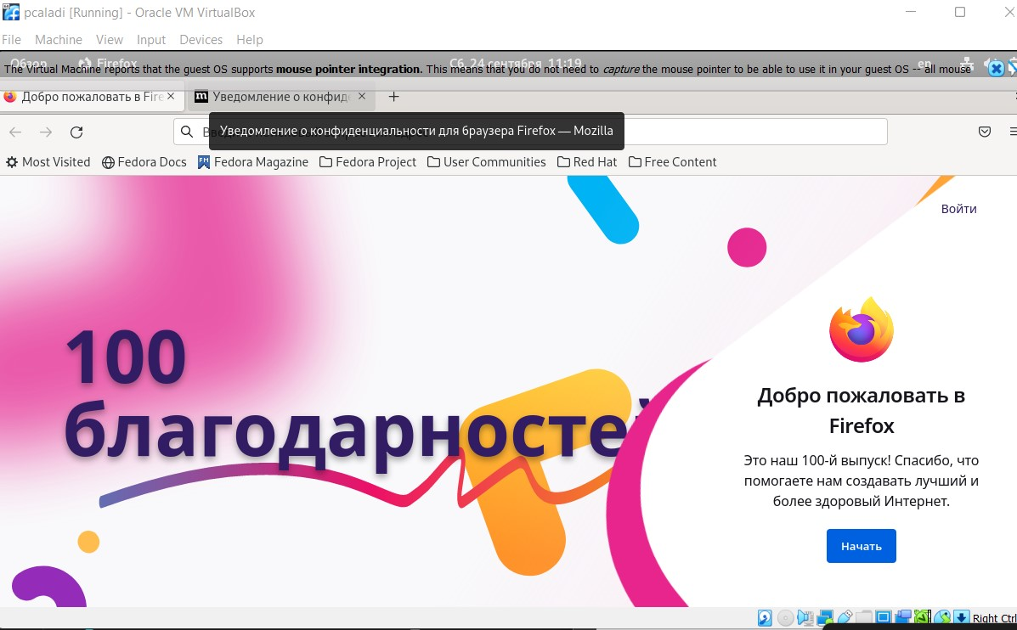(например, LibreOffice Writer) и любого текстового редактора:

*Браузер «Firefox»*

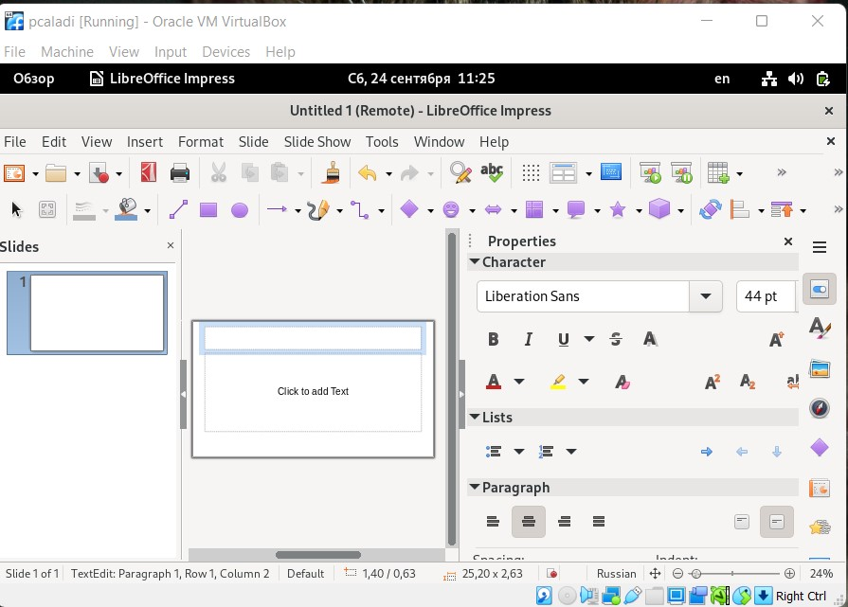

*текстовый процессор «LibreOffice Writer»*

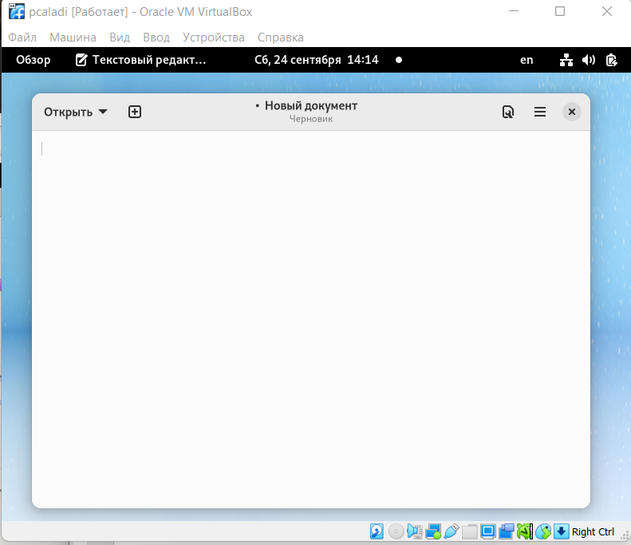

*Текстовый редактор*

**3**. **Запуск терминала (консоли):**

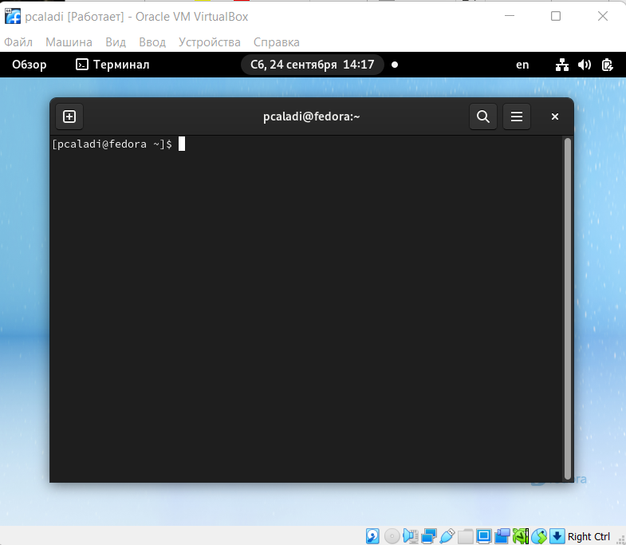

*Терминал*

4. **Установка основного программного обеспечения, необходимого для**

**дальнейшей работы:**

**4.1. Midninght commander (mc)**

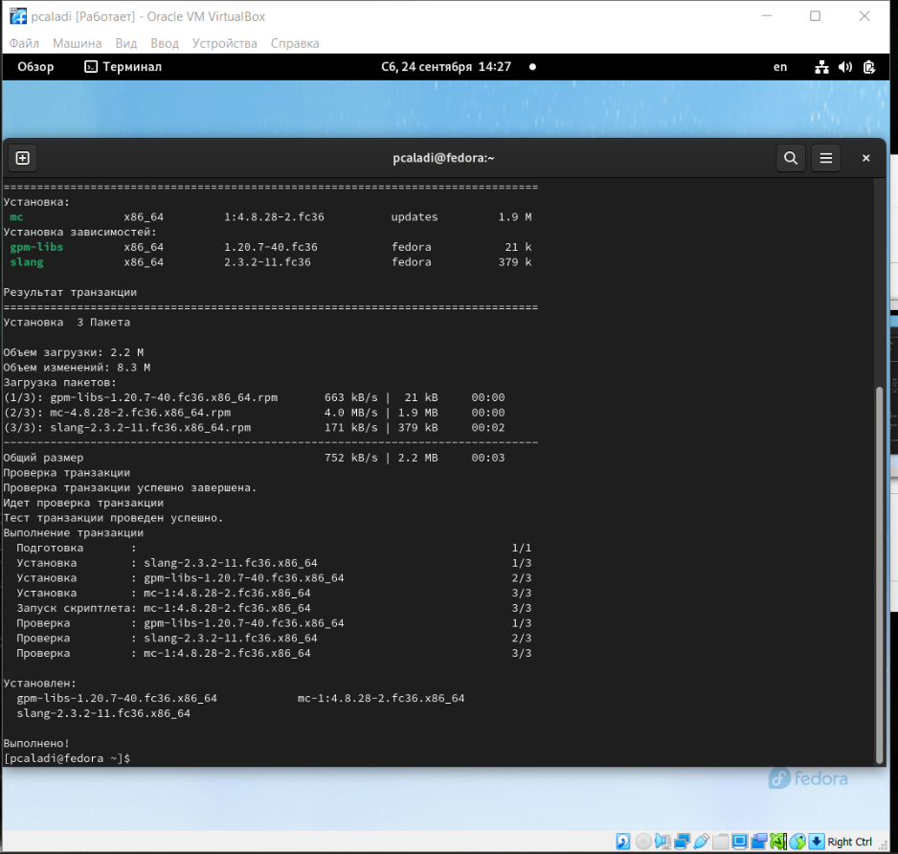

*Установка «****Midninght Commander****»*

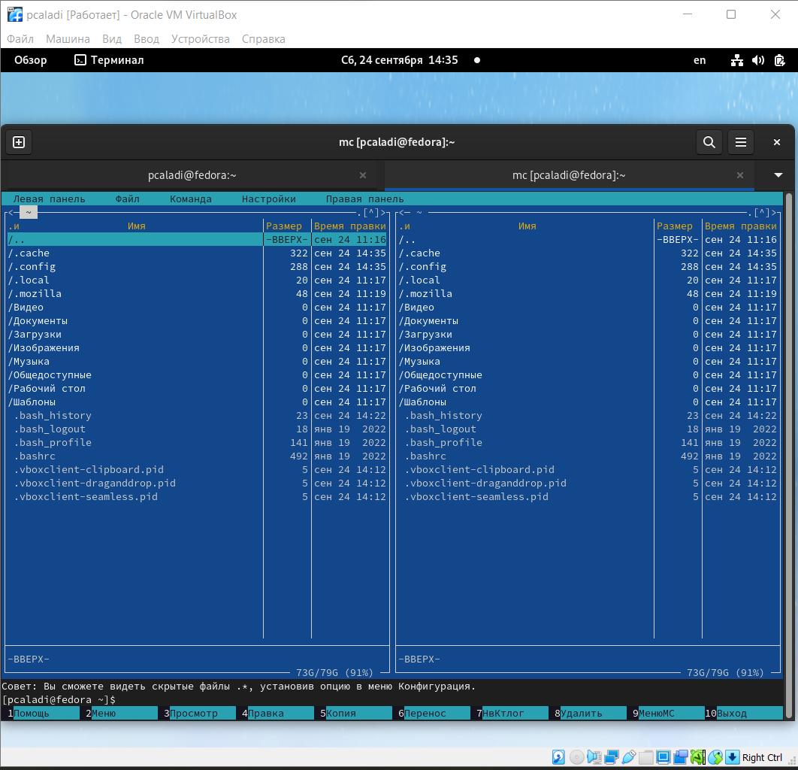

*Запуск «****Midninght Commander****»*

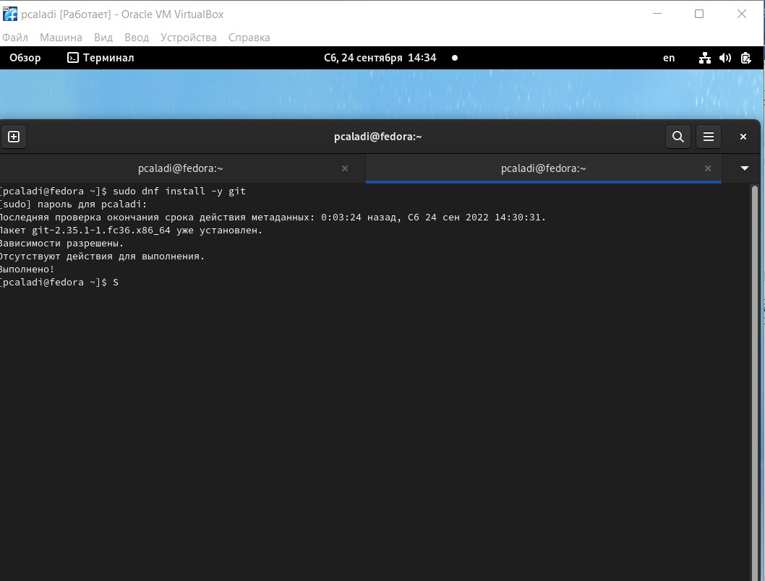**4.2 Git:**

***Git*** *уже было установлено в нашей системе*

*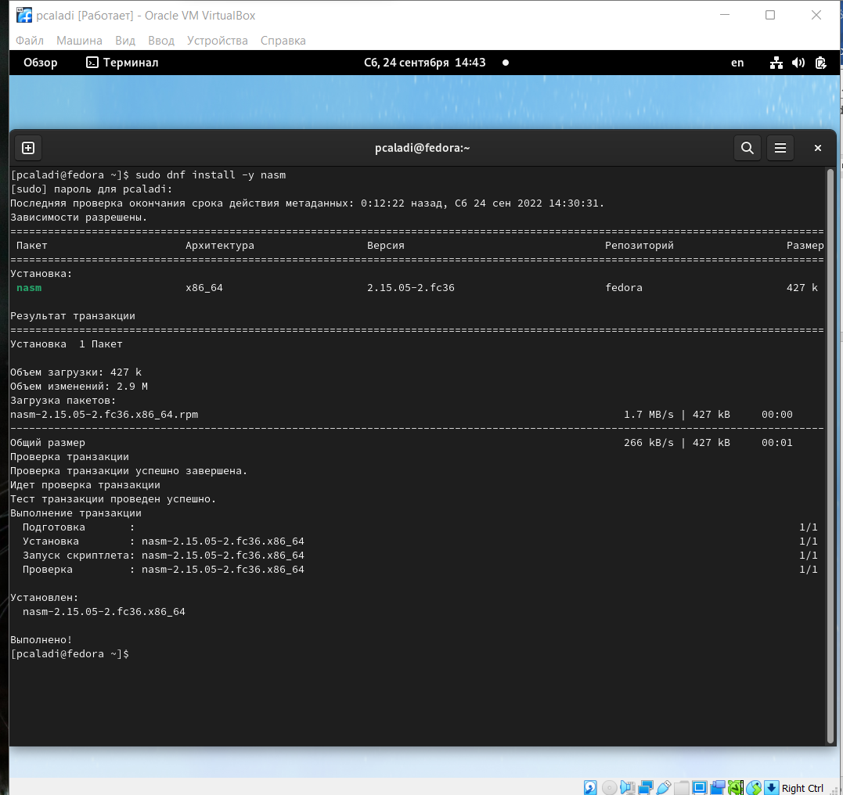***4.3.** Nasm **(Netwide Assembler):**

*Установка «****Nasm****»*

**4.4. Вывод:**

В этой части я узнал, как устанавливать программное обеспечение через терминал с помощью команд, и я установил три программы, которые я сделал на рисунках выше.

**IV. Выводы, согласованные с целью работы:**

В этой лабораторной работе я узнал, как правильно настроить и установитьоперационную систему на виртуальной машине, а после этого я также узнал, как устанавливать программное обеспечение через терминал с помощью команд.